Pressemitteilung 21. November 2019

Gutscheinheft mit Rabatten auf allen Kieler Weihnachtsmärkten
Pyramiden sind die neuen Leuchttürme der Kieler Weihnachtswelt

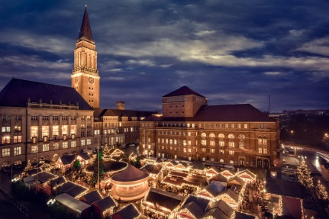
Am Montag, 25. November geht es endlich los: Und die Kieler Weihnachtswelt ist ein wahres Platzkonzert mit dem Quartett Holstenplatz, Asmus-Bremer-Platz, Rathausplatz sowie dem Alten Markt, die weite Teile der Innenstadt zu einer glänzenden Vorweihnachtswelt verschmelzen lassen. Hinzu kommt der kleine, feine, regionale Weihnachtsmarkt auf dem Bernhard-Minetti-Platz und für alle Sportbegeisterten das Stadtwerke Eisfestival an der Hörnspitze.

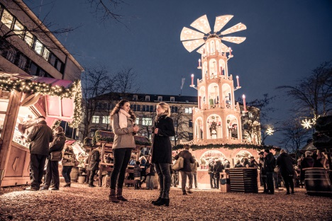
Die Leuchttürme dieser Kieler Weihnachtswelt sind Pyramiden mit einer ganz besonderen Strahlwirkung - ganz wie die weltberühmten geschnitzten Vorbilder aus dem Erzgebirge nur viel viel größer und gleich drei Exemplare. Auf dem Asmus-Bremer-Platz ist die 12,5 m hohe Holzpyramide ein beliebtes Fotomotiv und gleichzeitig netter Treffpunkt zum Punschen. In diesem Jahr hat sich der Weihnachtsmarkt an der Holtenauer Straße mit einer 23,6 Meter hohen Glühweinpyramide mit 150 Sitzplätzen ein neues Wahrzeichen geschaffen. Auch der Rathausplatz legt nach und hat eine zehn Meter Pyramide als charmante Wurstbude errichtet.

Ebenfalls neu auf dem Rathausplatz gibt es in der Souvenir-Hütte der Tourist-Information echtes Winter-Kugeleis in den leckeren Sorten Fliederbeer, Marzipan und der besonderen Geschmacksnote: Punscheis! Hier gibt es auch das Gutscheinbuch im DinA6 Taschenformat mit 2:1 bzw. 50% Rabattaktionen an 33 Ständen auf allen Märkten und dem Stadtwerke Eisfestival. 8,00 Euro kostet das Heftchen mit 48 Gutscheinen in der Tourist-Information bzw. an der Hütte und hat einen Gegenwert von 250 Euro! Online bestellbar unter: www.kiel-souvenirs.de. Da schmeckt der Punsch gleich doppelt so lecker.

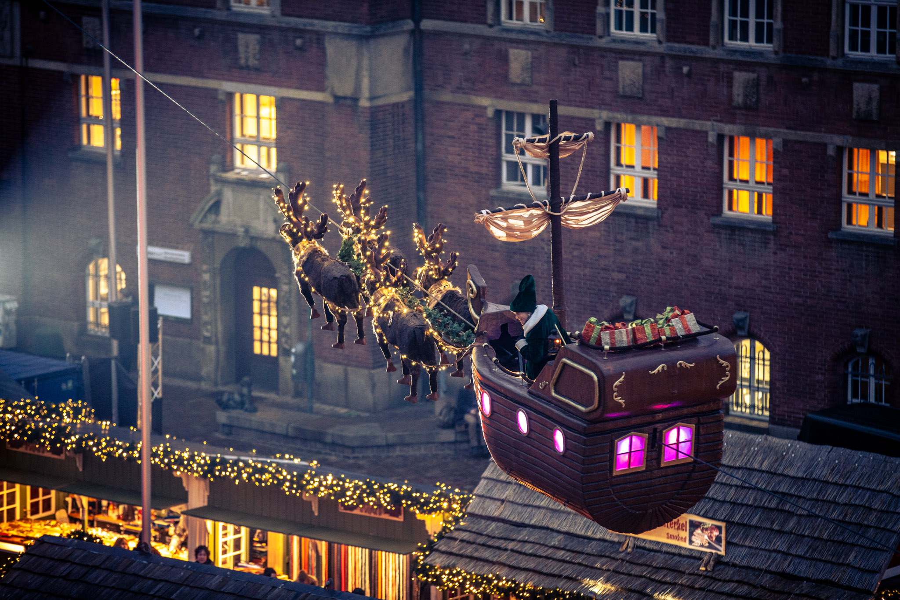
Der allseits beliebte Publikumsliebling Wichtel Kilian fliegt dreimal täglich um 16, 18 und 19:30 Uhr in der Kogge hoch über den Dächern des Winterdorfes und erzählt eine maritime Weihnachtsgeschichte.

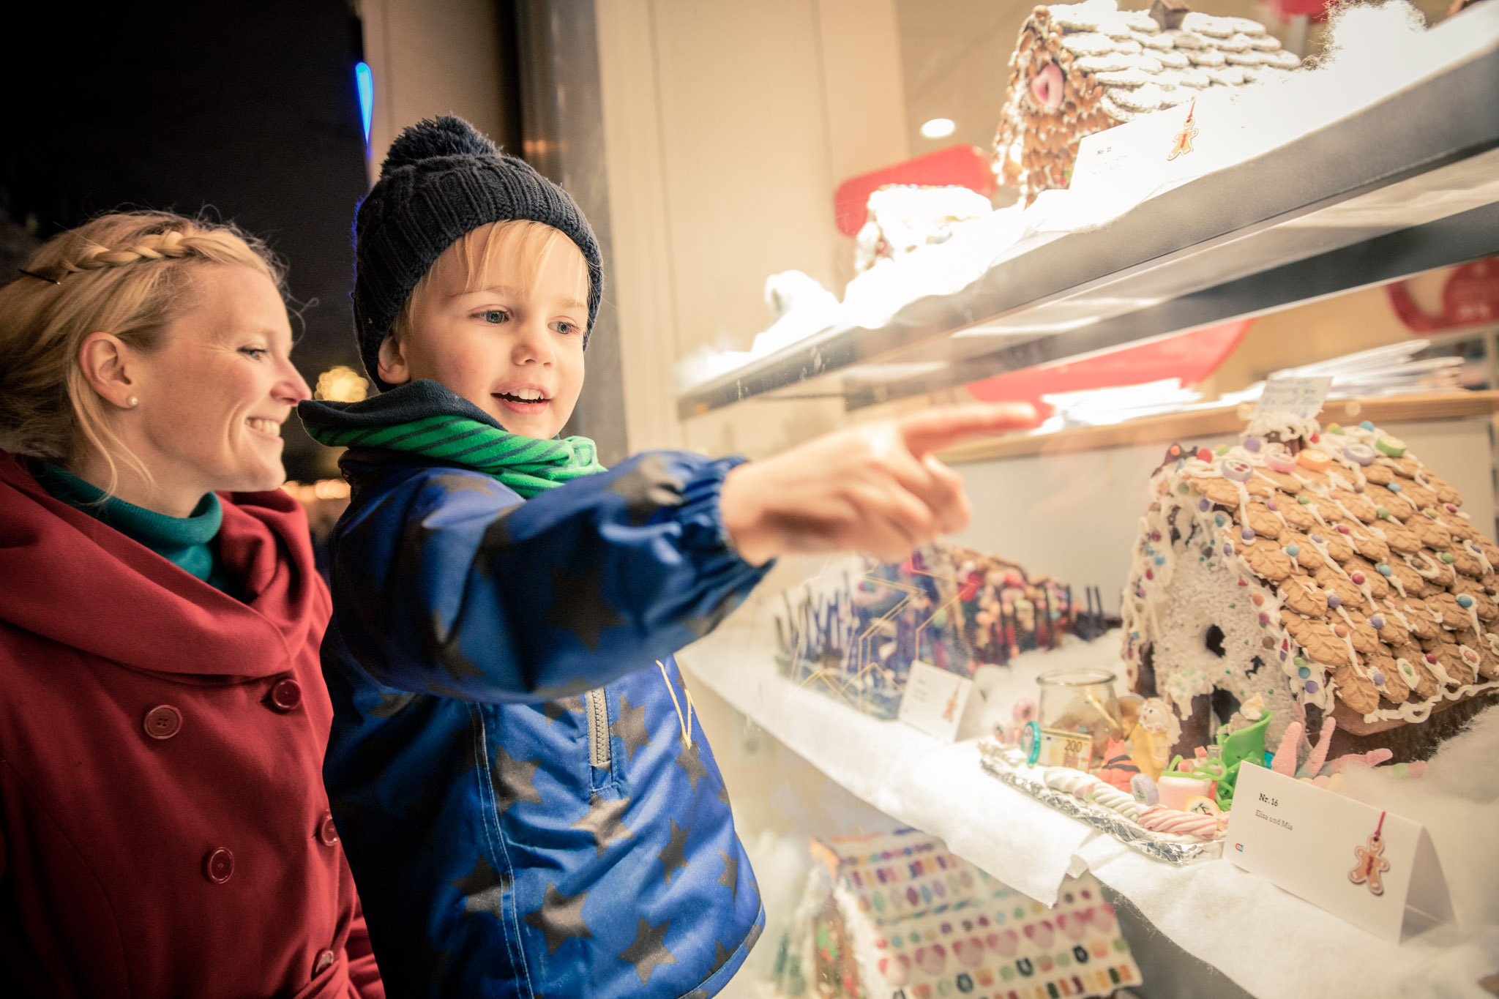
Eine tolle Idee für Eltern, Großeltern und Backmuffel hat sich der städtische Traditionsweihnachtsmarkt auf dem Holstenplatz überlegt und bietet in Zusammenarbeit mit der Kieler Bäckerei Günther in der Holstenstraße 76 eine Weihnachtsbäckerei für Kinder zwischen drei und 14 Jahren in Begleitung eines Erwachsenen an. Drei Euro kostet das Kekse backen.

Ein fester Termin für die Kleinen ist der 6. Dezember, wenn der Nikolaus am Kirchturm der St. Nikolaikirche aus 70 Meter Höhe hinab klettert und auf dem Alten Markt Süßes verteilt.

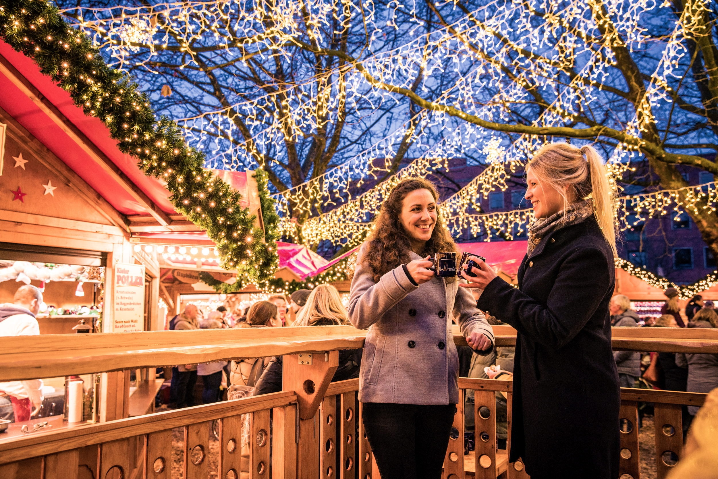
Die Größeren treffen sich zum Punschen auf dem zentralen Marktplatz des Holstenplatz unter dem leuchtenden Baldachin oder auf dem Asmus-Bremer-Platz an der handgefertigten Holzpyramide mit Christuskind, Engeln und den Heiligen Drei Königen. Gemütlich sitzen kann man in der Almhütte mit Après Ski-Feeling am Alten Markt, wo DJ Gary mittwochs bis samstags von 19 bis 21 Uhr am Plattenteller für Tanzmusik zum Abfeiern sorgt. Zünftig mit einem großen gastronomischen Angebot und gut geschützt gegen Wind und Wetter geht es in der Wichtelschänke auf dem Rathausplatz zu während man sich in der Pyramide auf dem Bernhard-Minetti-Platz in der Holtenauer zum Glögg und Glühwein bei dezenter „Lounge-Musik“ trifft.

In der Kajüte der Gastronomie von MOBY auf dem Stadtwerke Eisfestival lässt es sich ebenfalls ganz gemütlich Punschen mit freiem Blick über die Hörn und den Hafen. Hier können auch Firmenevents und Kindergeburtstage gefeiert werden.

Alle Weihnachtsmärkte öffnen vom 25. November bis 23. Dezember ihre Pforten, auf dem Asmus-Bremer-Platz sogar bis zum 30.12.2019. Das Stadtwerke Eisfestival geht bis zum 12. Januar 2020!

Weitere Infos unter www.kieler-weihnachtsmaerkte.de
Videomaterial zum Anschauen und teilen | Fotomaterial für journalistische Zwecke

